**绘本推荐：《小老鼠和大老虎》**

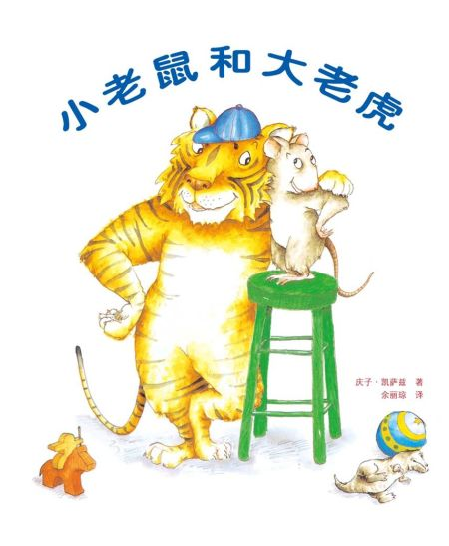

内容简介：

这个故事取材于孩子身边日常发生的事情，在与成人或者小伙伴相处中每个孩子都会遇到相对的强弱关系，相处中也会发生矛盾，有了矛盾冲突，就会产生故事……

生活中的故事，采取拟人化、夸张化的表达，就有了《小老鼠和大老虎》的文本。

一个是微不足道的小老鼠，一个是强悍威武的大老虎，作者让这二位成为好朋友，真是用心良苦啊！因了这个绝妙的设计，矛盾冲突波澜迭起，喜剧气氛也被渲染到了极致，一种顽童的幽默跳跃在字里画间，让人自始至终忍俊不禁，而同时，又情不自禁地要去琢磨那些隐藏在如此有趣的故事背后的东西。

如果我们细心一点，就会惊喜地发现：这本薄薄的绘本远不像我们想像的那么简单，它有太多的宝藏等着我们去开掘，也有太多的珍品值得我们去玩味……